2008～2009学年第一学期
《复变函数与积分变换》课程考试试卷(A卷)
解答内容不得超过装订线
院(系)_________专业班级__________学号_______________姓名__________

考试日期: 2008年11月24日 考试时间: 晚上7:00~9:30

题号 | 一 | 二 | 三 | 四 | 五 | 六 | 七 | 八 | 总分
得分

一、填空题 (每空2分，共20分)
得 分
评卷人

1．复数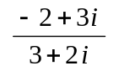的主辐角为 ．
2．函数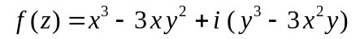在何处可导？ ，
何处解析？ ．
3．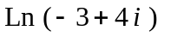的值为 ．
4．级数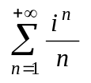是否收敛？ ；是否绝对收敛？ ．
5．函数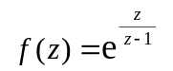在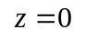点展开成泰勒(Taylor)级数的收敛半径
为 ．
6．区域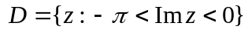在映射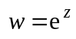下的像为 ．
7．映射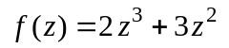在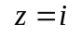处的旋转角为 ．
8．函数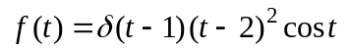的Fourier变换为 ．

得 分
评卷人

二、计算题 (每题5分，共20分)

1．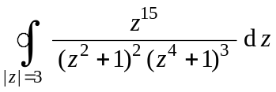

2．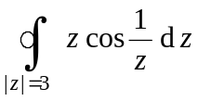

3．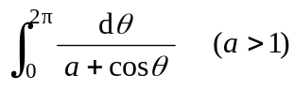

4．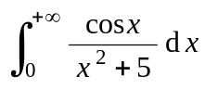
解答内容不得超过装订线

三、(14分)已知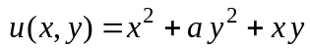，求常数a
得 分
评卷人
以及二元函数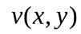，使得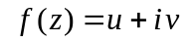为
解析函数且满足条件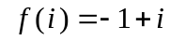．

四、(14分)将函数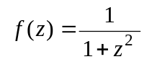分别在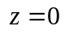点
得 分
评卷人
和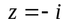点展开为洛朗(Laurent)级数．

五、(6分)求区域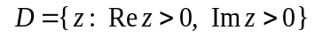在映射
解答内容不得超过装订线
得 分
评卷人
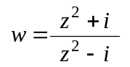下的像．

六、(10分)求把区域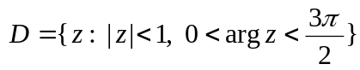
得 分
评卷人
映射到上半平面的共形映射．

七、(10分)利用Laplace变换求解微分方程：
得 分
评卷人
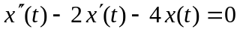，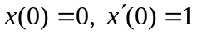．

八、( 6 分) 已知幂级数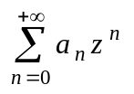的系数满足：
得 分
评卷人
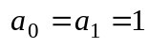，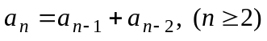，
该级数在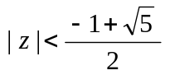内收敛到函数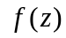，证明：


